II. Structura geologică generală a Interfluviului Nistru Prut

- Specificul geologico structural al Interfluviului Nistru Prut

Teritoriul Republicii Moldova este situat în zona de sud-vest a Platformei Europene de Est şi, cu excepţia unei suprafeţe sudice, deosebită din punct de vedere geologico-structural, însuşeşte trăsături tipice de platformă. O parte din sudul republicii este ocupată de un fragment al sistemului orogen dobrogean ascuns sub formaţiunile sedimentare mai târzii şi o structură regională – Depresiunea Predoborogeană, care are prelungire spre nord-vest în România şi spre sud-est în adâncul subsolului din sudul Basarabiei (fig.1 şi fig.2).
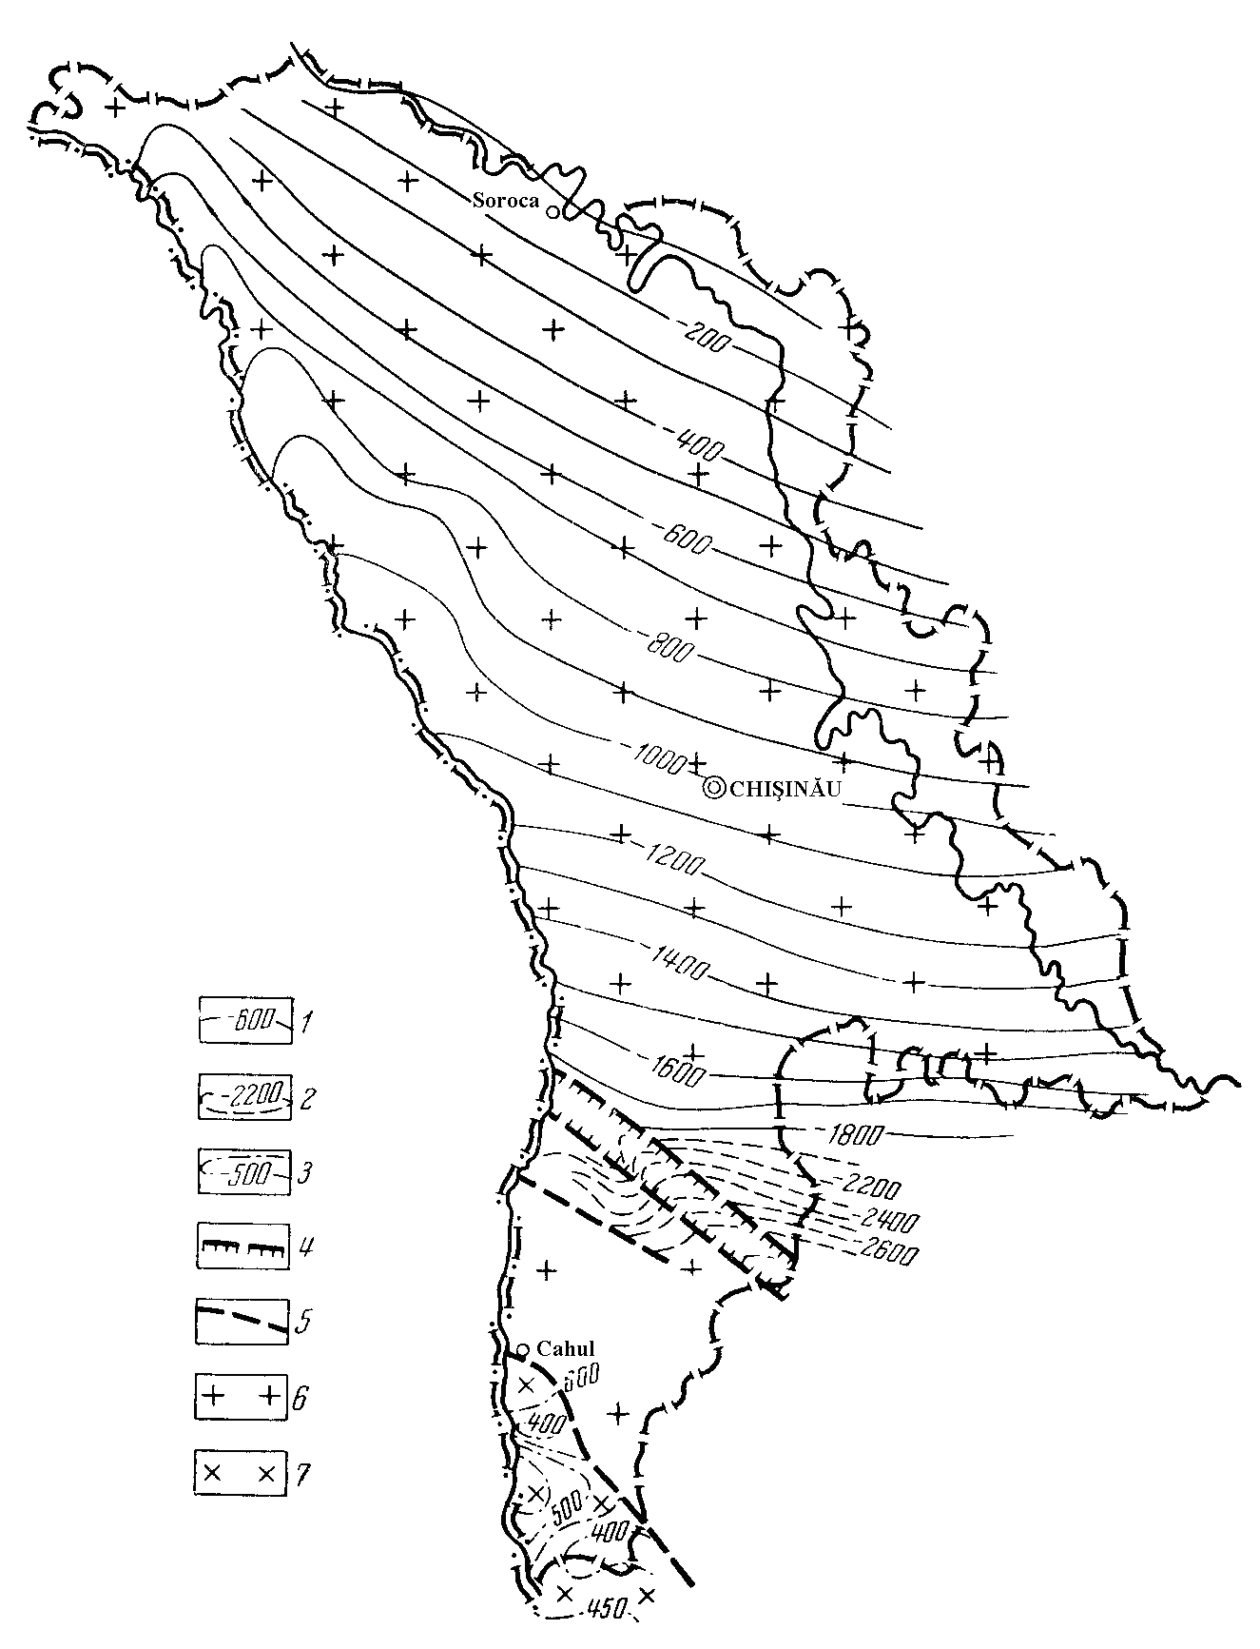
Fig. 1. Harta schematică a elementelor geologico-strucurale de bază (După V.H.Capţan, N.N.Condraşkin, Ă.I.Safarov – 1965; A.Zharov, V.Ciobotaru – 1987).
1 – izohipsele fundamentului cristalin precambrian, construite în baza forajelor, 2 – izohipsele fundamentului cristalin precambrian, construite în baza prospecţiunilor geofizce, 3 – izohipsele fundamentului herţinian trasate în baza forajelor, 4 – Zona gradienelor gravitaţionale maximale – limita de nord a Depresiunii Predobrogene, 5 – disjuncţii tectonice, 6 – roci cristaline precambriane, 7- roci metamorfice de vârsta Paleozoicului Timpuriu; I-I – Falia Nistreană, II-II – Falia Ciadâr-Lunga (limita de sud-est a Platformei Europene de Est), III-III – Falia Cahul-Ismail, IV-IV – Falia Ciugur; A – regiunea Scutului Ucrainean, B – panta de sud-vest a Platformei Europene de Est, C – Depresiunea Predobrogeană, D – zona de nord-vest a Orogenului Dobrogean – Plita Scitică, E - zona de limită vestică a Depresiunii Precarpatice; P-P – linia profilului din fig.2.

Fundamentul cristalin al Platformei Europene de Est aflat în cadrul Interfluviului Nistru-Prut, este alcătuit din roci arhaice şi proterozoice. În deschidere naturală acestea pot fi cercetate numai în apropierea satului Căsăuţi (Soroca) în cariera, ce poartă numele satului şi numai pe alocuri – în aflorimentele mici din malurile abrupte ale r.Nistru.
Impresii, destul de generale, despre constituirea geologică a formaţiunilor cristaline, acoperite de o stratiformă sedimentară complexă mult mai tânără, sau cultivat în baza datelor foragelor executate în diferiţi ani cu scop de cartare geologică, prospecţiuni ale zăcămintelor, prodspecţiuni hidrogeologice. Pe teritoriul Interfluviului Nistru-Prut pe parcursul a 30 de ani s-au executat un număr foarte mare de foraje, majoritatea din care, la nordul republicii, au deschis rocile fundamentului de platformă. De regulă, forajul era proiectat numai cu scop de cartare a rocilor sedimentare şi din cauza aceasta grosimele de deschidere a rocilor arhaice variau numai între aproximativ 20-50 m. În felul următor, avînd la dispoziţie kilometri de carote, a fost posibilă numai cercetarea compoziţiilor substanţiale ale rocilor cristaline aflate în zona de suprafaţă a fundamentului precambrian. Un studiu geologic complex şi definit în rezultatul căruia în detalii se determină elementele structural-geologice ale fundamentului de platformă cu astfel de date nu a fost posibil de efectuat. Au fost mai multe încercări de a construi în baza forajului şi prospecţiunilor geofizice hărţi geologice ale unor porţiuni din suprafaţa fundamentului cristalin (I. Ciobanu, A. Zaharov, V. Sergheev, V. Ciobotaru, 1980-1989), însă toate construcţiile geologice de acest gen s-au dovedit de a fi aproximative, arbitrare, sau poate subiective, şi mai mult prezentau o viziune personală a cercetătorilor.
Structura. pantei de platformă şi, îndeosebi, a regiunii sudice, a fost studiată cu ajutorul metodelor geofizice – prospecţiunilor gravimetrice şi magnitometrice, prospecţiunilor seismice (metoda undelor reflectate şi metoda corelării undelor refractate), prospecţiunilor electrice în diferite modificaţii.
Rocile fundamentului de platformă, în general, sunt prezentate de gnaisuri piroxen-plagioclazice, gnaisuri biotit-plagioclazice, gnaisuri biotitice, roci bazice (gabbro, gabbro-norite, anortozite), plagiogranituri, chyarnokite, roci granitoide de diferite vârste. Pe alocuri, fragmentar, este observată o scoarţă de alterare subţire (de la câţiva metri, până la circa 10 m).
Masivul fundamentului este întretăiat de un şir de falii de diferită orientare, ceia ce permite de a presupune aici o structură geologică în blocuri. Faliile dominante sunt Falia Nistreană (o zonă tectonică liniară complexă), care delimitează panta de sud-vest a platformei, Zona gradientelor gravitaţionale maximale şi Falia Cahul-Ismail care delimitează Depresiunea Predobrogeană la sudul republicii (fig.1). Adâncimea Depresiunii Predobrogene este pusă în discuţie. După datele geofizice, nesusţinute de o analiză amănunţită a proprietăţilor fizice însuşite de rocile din formaţiunile structurii, adâncimea probabilă a depresiunii depăşeşte 4000 m.
La nordul republicii fundamentul cristalin se află sub un strat ale formaţiunilor sedimentare de o grosime, ce variază în funcţie de relief, de la 50 m până la 400 m. Sub un unghi foarte mic de afundare panta platformei “coboară” lent în direcţia de sud-vest. Astfel, adâncimea suprafeţei de limită geologică între rocile cristaline arhaice şi formaţiunile învelişului de platformă, în regiunea or. Bălţi este de circa 600 m, or. Chişinău – 1200 m, or. Comrat –2000 m.
Formaţiunea Orogenului Dobrogean de mai mulţi cercetători basarabeni este considerată o platformă geologică tânără de vârstă Rifeu-Paleozoică şi o numesc “Plită Scitică”. La sudul Republicii Moldova rocile metamorfice ale acestei platforme sunt ascunse sub un strat de aproximativ 500 m grosime de roci sedimentare. Cea mai mare parte a Formaţiunii Dobrogene se află pe teritoriul României.
La vest de Prut (pe teritoriul României) se află depresiunea Precarpatică orientată paralel cu Carpaţii Orientali, iar la sudul Basarabiei Interfluviul Nistru-Prut este mărginit de Depresiunea Pontică de Nord.
Cuvertura de platformă din zona nordică din punct de vedere structural şi litologic într-un mod cardinal se deosebeşte de formaţiunea sedimentară din sudul republicii (fig.2)

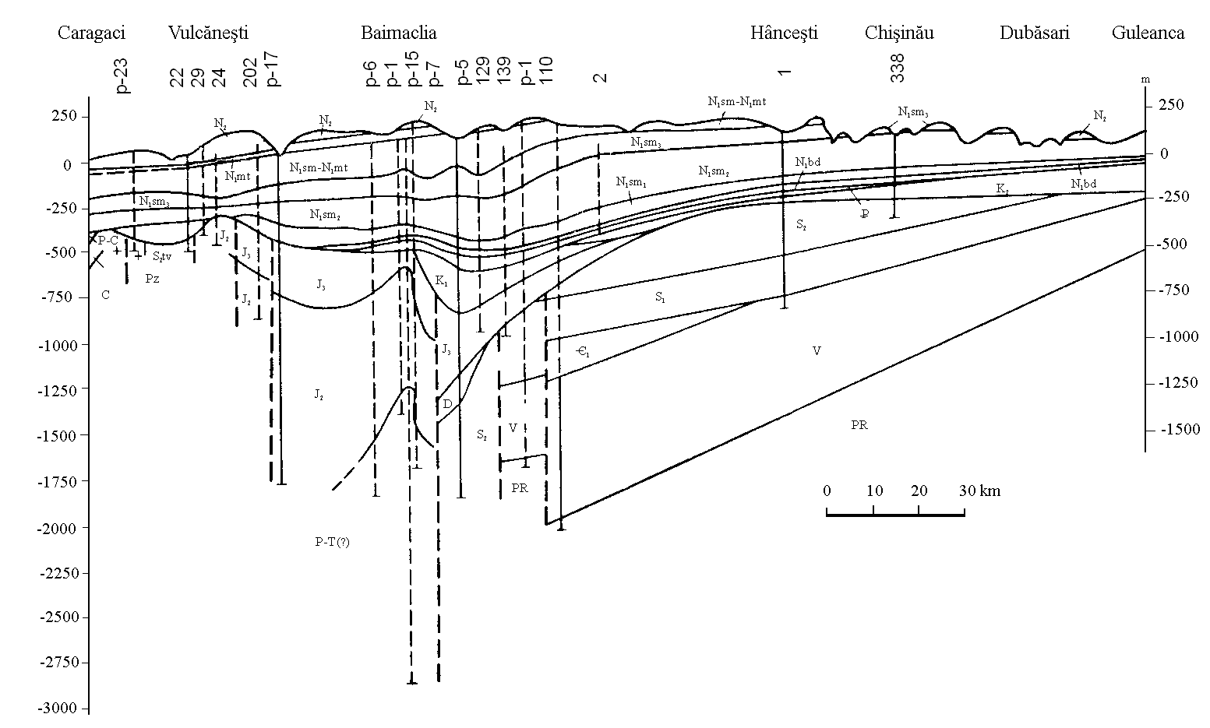
Fig.2. Profilul geologic schematic pe linia Caracaci-Guleanca (După P.D.Bucatciuc şi alţii)

II. Structura geologică generală a Interfluviului Nistru Prut

- Generalităţi asupra formaţiunilor geologice sedimentare

Rocile terigene, lipsite de reminiscenţe faunistice, aflate în zăcământ discordant pe suprafaţa fundamentului de platformă au o vârstă absolută de 590-1010 mln. ani (datele cercetătărilor radiologice a Academiei de Ştiinţă din Ucrainena, 1969) sunt prezentate de diverse tipuri de conglomerate, gresii, aleurolite şi argilite. În regiunea de nord-est a Republicii Moldova la baza acestei formaţiuni de vârsta proterozoicului târziu (rifeul) se află un strat relativ subţire format din diabaze (grosimea medie este aproximativ de 20 m). În partea de nord a republicii rocile rifeului nu sunt repartizate uniform; în cadrul stratiformei există discordanţe stratigrafice şi discordanţe slabe unghiulare. Grosimea rifeului basarabean este de circa 150 m.
În discordanţă pe straturile rifeului sunt aşezate rocile sedimentare precambriane, care prezintă elemente stratigrafice ale unor formaţiuni sedimentare foarte interesante. Acestea, la nordul Republicii (în bazinul r. Nistru pe segmentul Naslavcea-Otaci-Soroca) şi în Podolia ucraineană (de la Nistru până la Kameneţ-Podolski), se află în deschidere naturală în diferite aflorimente accesibile cercetărilor directe. Majoritatea geologilor din zonă (moldoveni şi ucraineni) sunt de părerea, că această formaţiune geologică sedimentară poate fi luată în calitate de model pentru diferenţierea stratigrafică a vendianului.
Grosimea maximală a stratiformei vendiane (în cadrul teritoriului Interfluviului Nistru-Prut) este de 770 m.
Pentru o orientare generală în subdiviziunile stratigrafice ale Interfluviului Nistru-Prut se propune o schemă simplificată, reprezentată în fig.3.
Cambrianul (inferior), prezentat de seria baltică, a fost deschis de forajele săpate în regiunea sudică – de exemplu, No110 (satul Iargara) şi NoP-1 (satul Mirna). Variaţiunile litologice sunt prezentate de gresii polimicte, aleurolite şi argilite. Între acestea sunt evidenţiate Straturile de Mirna, care pot fi considerate analogi litologici ale unor formaţiuni din Pribaltica – criteriu luat la baza diferenţierii geostratigrafice a formaţiunii în cauză. Straturile de Mirna sunt formate din “gresii supralaminare” (grosimile de limită în diferite foraje constituie 68-90 m), variaţiuni ale “argilelor albastre” (92-107 m), gresii efitonice (72-87 m).
Straturi de gresii cuarţ-argilo-calcaroase de vârstă ordoviciană au fost descoperite numai la nord-vest în regiunea bazinului r.Prut (fig.4) şi au fost descrise amănunţit de T. Văscăuţeanu în 1931. Grosimea acestei formaţiuni, cândva supuse unui proces intensiv de denudaţie, nu depăşeşte 6 m.

Stratiformele silurianului, fiind absente numai în părţile de nord-vest, sunt întâlnite pe aproape toată suprafaţa Interfluviului Nistru-Prut. În aflorimentele din bazinul r. Nistru din zona respectivă aceste roci lipsesc, însă ele sunt deschise ceva mai la sud-est în toate forajele de cartare geologică. Stratiformele silurianului sunt aşezate pe suprafaţa intensiv erodată a rocilor ordoviciene, iar acolo unde acestea din urmă sunt absente, straturile de vârstă siluriană sunt aşezate în discordanţă sau pe rocile proterozoice, sau pe straturile cambrianului aflate în zăcământ în apropierea Depresiunii Predobrogene. Silurianul este diferenţiat în câteva etaje (llandoverian, venlokian, ludlovian) şi în regiuni centrale litologic este prezentat de variaţiuni pelitomorfe calcaroase şi calcaro-dolomitice (grosimile de 150 – 200 – 400 m); în zona sud-vestică predomină rocile terigene. Stratiformele siluriene din sud-vestul republicii ajung până la 930 m grosime.
Rocile devoniane au fost deschise de forajele săpate în preajma pantei de nord a Platformei Dobrogene (cuarţite cenuşii-deschise, care se aseamănă cu cuarţitele din Dobrogea de Nord, România), în Depresiunea Predobrogeană - s.Baurcin (straturi de argilite si argilite – grosimi de circa 200 m; straturi de anhidrite, argilite cu intercalaţii de calcare – grosimi sub 800m, straturi calcaroase bituminoase de o grosime de circa 200 m) şi ceva mai la nord, pe panta Platformei Europene de Est, în apropierea satului Enichioi (straturi pestriţe de argilite, aleurolite şi gresii cu reminiscenţe faunisice de ostracode; grosimea devonianului aici este de circa 80-100 m.). La nord de limita geologică a Depresiunii Predobrogene rocile nemetamorfozate ale devonianului sunt discordant acoperite de formaţiunile jurasicului, iar în cadrul Depresiunii Predobrogene – de rocile sistemului carbonifer.
După toate premisele geologice existente, carboniferul are răspândire numai în “interiorul” Depresiunii Predobrogene. Grosimea straturilor de această vârstă, care sunt formate din dolomite calcaroase şi calcare foraminifere, ajunge până la 200 m.
Formaţiunile sistemului permian au fost deschise de foraje în partea de nord a Depresiunii Predobrogene în zona ridicăturilor brahianticlinale Baimaclia şi Goteşti. Rocile sunt prezentate de straturi dislocate de argilite, aleurolite, calcare, anhidride şi gresii. Unghiurile de afundare a elementelor structurale variază între 20-70 . Grosimea sumară a stratiformei complexe este cu puţin mai mare de 1000 m. Condiţiile de zăcământ şi relaţiile structurale ale rocilor permiane cu elementele similare ale altor formaţiuni sedimentare, până în prezent nu sunt clar stabilite. Rocile de această vârstă sunt acoperite de formaţiunile jurasicului.
Pe suprafaţa erodată, dislocată şi slab metamorfozată a rocilor paleozoice (pe alocuri fragmentar) sunt aşezate straturile triasicului, jurasicului şi cretacicului.

Rocile de vârstă triasică sunt de o culoare specifică roşietică şi au răspândire numai în Depresiunea Predobrogeană. Acestea sunt – gravelite, gresii de arcoză, fillite, aleurolite şi calcare. Din punct de vedere paleontologic, rocile nu sunt caracterizate şi din cauza aceasta toată formaţiunea este doar condiţionat atribuită triasicului. Grosimea maximală de deschidere a triasicului condiţionat este de aproximativ 600 m. În monografii geologice se pot întâlni descrieri a stratiformelor permiano-triasicului nediferenţiat.
Pe teritoriul Republicii Moldova formaţiunile jurasicului sunt răspândite numai în regiunile sudice. Limita de nord a jurasicului coincide cu linia trasată prin localităţile Leova – Cimişlia, iar cea de sud – coincide cu linia Cahul – Vulcăneşti. În baza datelor paleontologice formaţiunea jurasicului a fost diferenţiată în subdiviziuni strtigrafice mai superioare. S-au definit etajele stratigrafice ale jurasicului mijlociu (bajocian, bathonian) şi a jurasicului superior (callovian, oxfordian, kimmeridgian). Jurasicul mijlociu este alcătuit din straturi de argilite, aleurolite şi gresii aşezate în zăcământ discordant pe rocile paleozoicului şi triasicului. Formaţiunile bajocianului şi bathonianului se află în nucleul Depresiunii Predobrogene şi însuşesc o grosime de circa 1600 m (forajul din s. Aluat). În Depresiunea Predobrogeană pe rocile jurasicului mediu, iar mai la nord, în zona pantei Platformei Europeane de Est, pe rocile de vârstă paleozoică sunt situate straturile etajului callovian prezentate prin intercalaţii de gresii, calcare, aleurolite şi argilite. Grosimea callovianului este instabilă şi variază de la 10 m până la 100 m. Etajul oxfordian este format din roci sedimentare maritime – calcare şi roci argilo-calcaroase. În spaţiul subsolului aceste formaţiuni din Depresiunea Predobrogenă au fost localizate de mai multe foraje săpate în procesul prospecţiunilor gazo-petroliere din anii 1960-70, iar grosimea lor variază în jurul limitei de 400 m. Etajul stratigrafic kimmeridgian este format cît din roci de origine maritimă (argile, calcare), atât şi din roci tipice faciesului tranzitiv laguno-continental (argile, dolomite, gips, anhidrite, gresii) şi sunt găsite nu numai în cadrul Depresiunii Predobrogene, dar şi în zona pantei Platformei Europene de Est în apropierea limitei de nord a depresiunii. Grosimea formaţiunii variază, dar nu depăşeşte limita de 150 m. Secţiunea geologică a formaţiunilor jurasicului superior se încheie cu un strat de circa 350 m grosime format din roci colorate în nuanţe pestriţe şi de o compoziţie hemogeno-terigenică. Suprafaţa superioară de limită geologică a jurasicului este denudată.
Formaţiunile cretacice, cu excepţia unei regiuni de sud-vest, sunt răspândite pe aproape tot teritoriul Republicii Moldova. La suprafaţa de zi rocile cretacicului au acces numai la nord în bazinul r.Nistru şi (parţial) în bazinul r. Prut. Cretacicul inferior a fost deschis de foraje numai la sudul republicii. Cele mai vechi roci al sistemului sunt prezentate de etajul hautervian – seria pestriţă din Valea – Perjei (argile, gresii, nisipuri, aleurolite şi intercalaţii subţiri de calcare). Grosimea etajului hautervian este de 440 m. Rocile sedimentare maritime a cretacicului inferior sunt prezentate de gresii cenuşii-verzui, gresii cenuşii, argile (barremianul) şi argile (pe alocuri argile calcaroase) de culoare roşie-cafenie sau verzuie, aflate în intercalaţii cu nisipuri cenuşii (albianul).
Secţiunea geologică a cretacicului superior este alcătuită din rocile sedimentare ale etajelor stratigrafice cenomanian, turonian, coniacian şi santonian. Cele mai bine aranjate sunt formaţiunile cenomanianului. Între acestea predomină calcare organogenice, dar sunt frecvente şi nisipuri cu glauconite şi conglomerate bazale. Stratiformele etajelor turonian, coniacian şi santonian sunt găsite în partea de sud-vest a teritoriului republicii şi sunt alcătuite sau din calcare pelitomorfe, sau din cretă curată. Grosimile cretacicului superior variază între 0 şi 263 m.
Formaţiunile sedimentare maritime ale paleogenului şi neogenului sunt aşezate pe rocile erodate ale paleozoicului şi mezozoicului şi sunt răspândite numai în regiunile centrale (eocenul – grosimea între 10 şi 40 m) şi sudice (oligocenul – grosimea maximală de 140 m). Stratiformele sunt alcătuite din gresii, nisipuri cuarţoase, nisipuri argiloase, calcare argiloase.
În general, cele mai răspândite roci sedimentare din cadrul Interfluviului Nistru-Prut sunt de vârstă neogenă. Aici sunt prezente ambele serii ale acestui sistem stratigrafic.
Aproape toate variaţiunile de roci miocene se află în deschideri naturale şi pot fi cercetate în aflorimentele din malurile abrupte ale râurilor, pâraielor, ravenelor, etc. La sudul Basarabiei această formaţiune neogenă se află sub nivelul bazei de eroziune şi este acoperită de straturi pliocenice. Miocenul este stratigrafic diferenţiat în felul următor – miocenul intermediar (etajul tortonian) şi miocenul superior: etajele sarmaţian şi meotian (rocile faciesului maritim); Straturile de Balta şi Cahul a faciesului continental. În secţiune predomină diferite tipuri de calcare (detric, oolitic, oolitico-detric, pelitomorf, organogen, etc), iar pentru formaţiunile tortonianului şi sarmaţianului sunt caracteristice două lanţuri de recife de orientare nordică şi nord-nord-estică. De o frumuseţe deosebită sunt aşa numitele toltre din regiunile Prutului. Grosimea maximală de deschidere a stratiformelor miocene a fost stabilită în sud-vestul republicii şi constituie circa 600 m.
În zona ocupată de judeţele sudice, terasele râurilor Nistru şi Prut sunt formate din sedimentele pliocenului maritim; sunt frecvente şi formaţiunile faceselor de lagună, lacustre, aluviale. Straturile din punct de vedere litologic sunt foarte variate: argile, argile nisipoase, aleurite, nisipuri, pietriş în amestec cu nisipuri.
Sedimentele pleistocene sunt frecvente pe întregul teritoriu şi sunt prezentate de formaţiunile eoliane, eluvial-deluviale, aluviale, de terasă. Numai în cea mai sudică regiune pe o arie limitată sunt găsite sedimente de origine maritimă sau lacustră (în bazine nesărate) de o vârstâ pleistocenă.

